נושא: בראשי פרק טז, שרי והגר
מחבר: טליה וולפרט
כיתות יעד: ז

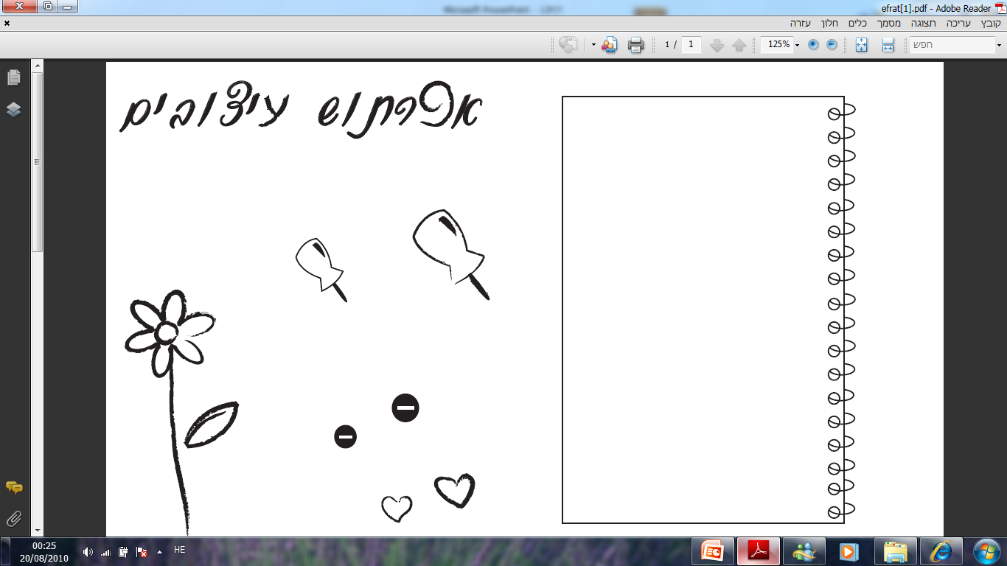
פרק ט"ז- שרי והגר
פתיחה: פס' א-ג:
דמויות: __________ ___________ היוזמת: ___________
הרעיון: ______________________________________________________________
המטרה: _____________________________________________________________
חשבי- מה ניתן ללמוד על שרה מיוזמה זו? ______________________________________
מערכת היחסים בין שרי והגר: פס' ד'-ו'
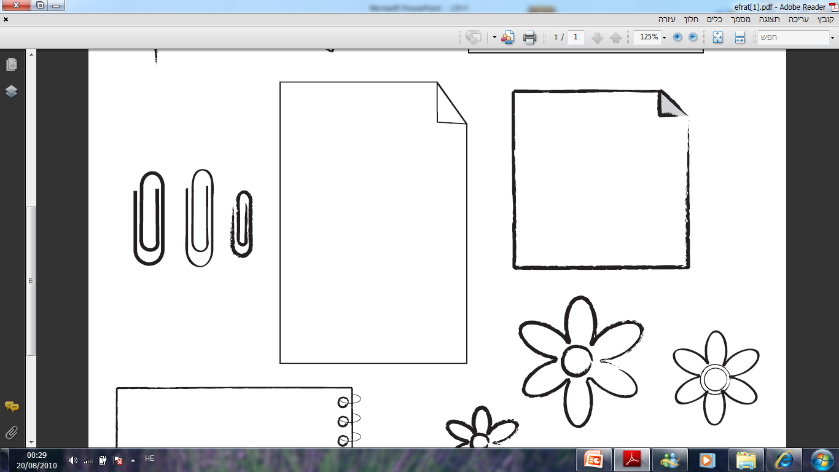
היחס של הגר לשרי ( צטטי): ___________________________________
רש"י לפס' ד' למילים אלה: -"אמרה שרי- זו אין סתרה כגלויה מראה עצמה כאלו היא צדקת ואינה צדקת שלא זכתה להריון כל השנים הללו ואני נתעברתי מביאה ראשונה"
שרי פונה ל ________, והוא אומר לה (פס' ו') ______________
היחס של שרי להגר: __________________ עד שהיא _________
רמב"ן על פס' ו: "וַתְּעַנֶּהָ שָׂרַי וַתִּבְרַח מִפָּנֶיהָ - חטאה אמנו בענוי הזה, וגם אברהם בהניחו לעשות כן, ושמע ה' אל עניה ונתן לה בן שיהא פרא אדם לענות זרע אברהם ושרה בכל מיני הענוי."
הסבירי בלשונך את דברי רמב"ן: ________________________________________________________________
_________________________________________________________________
הגר והמלאך:
הגר בורחת מבית אברהם, וה' שולח לה מלאך.
- מה אומר המלאך להגר שעליה לעשות? (פס' י') _________________________

- מה מבטיח המלאך להגר? (יא)_____________________________________
- המלאך אומר להגר לקרוא לבנה ___________ כי _______________________ על פי דברי המלאך (פס' י"ב), בנה של הגר יהיה _______________________
- הגר קוראת לבאר שעל ידו נגלה לה המלאך- "באר______ ______"
- גילו של אברם בהולדת ישמעאל:(פס' ט"ז) _____
כתבי דבר אחת שאת לומדת מפרק זה: _________________________________
______________________________________________________________

